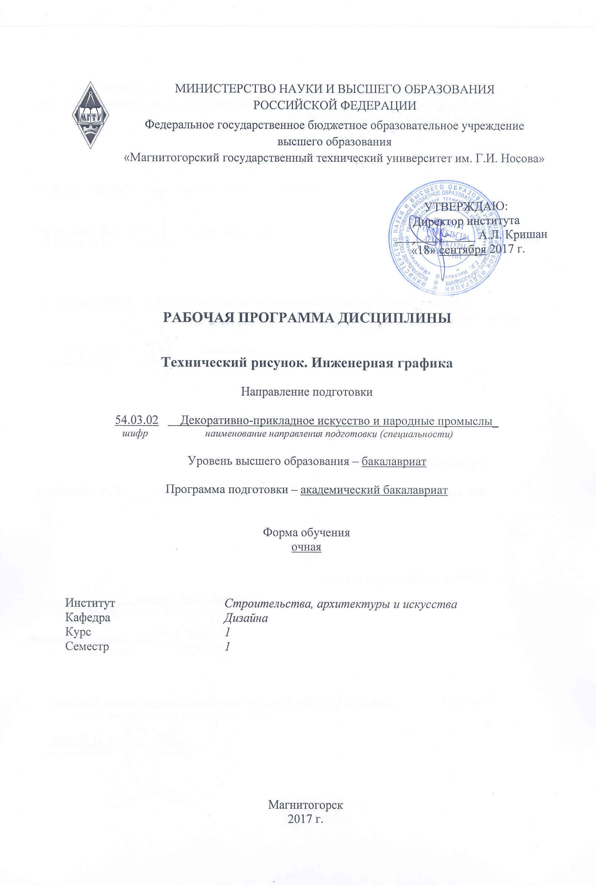
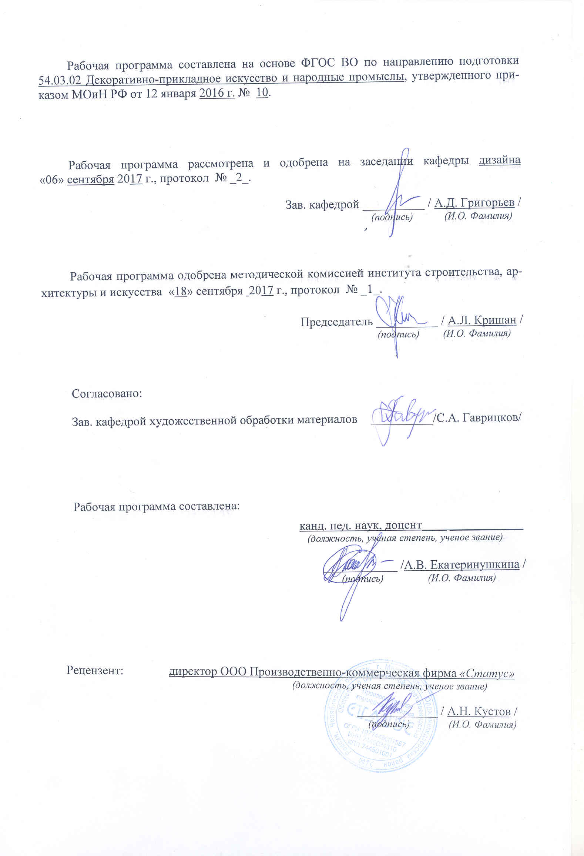
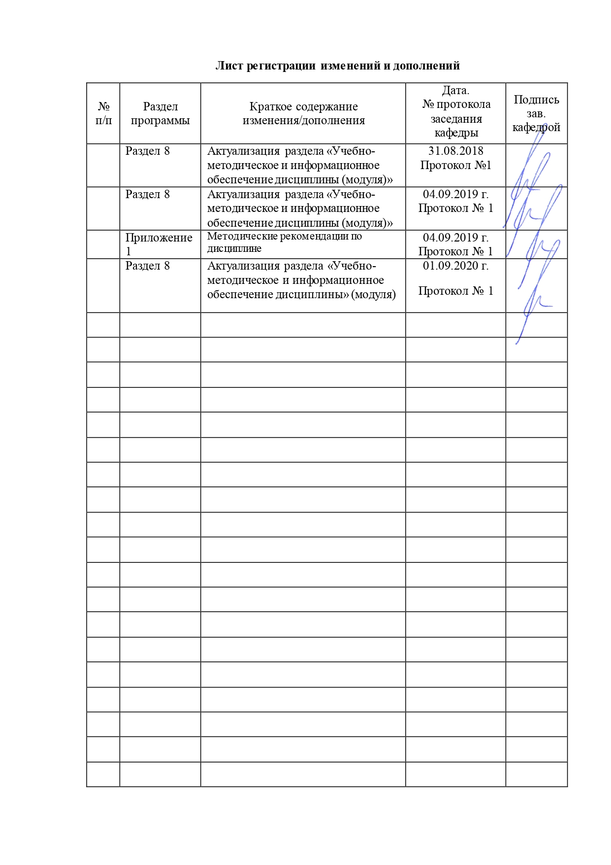
1 Цели освоения дисциплины (модуля)
Целями освоения дисциплины «Технический рисунок. Инженерная графика» являются:
- Формирование у студентов компетенций, соответствующих требованиям ФГОС.
- Формирование у студентов базовых знаний и умений по теории и практике чтения и выполнения чертежей различного назначения;
- Повышение культурного уровня и интеллектуальных возможностей студентов за счёт оптимизации и рационализации умственных и практических приёмов учебной работы, а также активного включения студентов в процесс познания теории и практики графических изображений;
- Раскрытие творческого потенциала, развитие образного мышления и динамических пространственных представлений студентов в ходе выполнения разных по типу и сложности графических заданий, анализа конструктивных особенностей формы объектов окружающей предметной среды.
- Овладение студентами необходимым и достаточным уровнем компетенций для решения технологических задач в различных областях профессиональной деятельности, и для дальнейшего самообразования.

2 Место дисциплины (модуля) в структуре образовательной программы
подготовки бакалавра (магистра, специалиста)
Дисциплина Б1.Б.12 «Технический рисунок. Инженерная графика» входит в базовую часть блока 1 образовательной программы по направлению подготовки 54.03.01 «Дизайн».
Для изучения дисциплины необходимы знания (умения, владения), сформированные в результате изучения смежных дисциплин (черчения, технологии, геометрии) в системе довузовского образования. Студент должен обладать пространственными представлениями, абстрактным мышлением, умением выполнять эскизы и чертежи предметов, готовностью к самообразованию.
Знания (умения, владения), полученные при изучении данной дисциплины будут необходимы при изучении следующих дисциплин: «Основы производственного мастерства», «Конструирование и макетирование», «Проектная деятельность», «Учебная практика по получению первичных профессиональных умений и навыков», «Производственная практика по получению профессиональных умений и опыта профессиональной деятельности». Полученные в результате изучения дисциплины компетенции будут необходимы при выполнении ВКР.

3 Компетенции обучающегося, формируемые в результате освоения
дисциплины (модуля) и планируемые результаты обучения
В результате освоения дисциплины «Технический рисунок. Инженерная графика» обучающийся должен обладать следующими компетенциями:

Структурный  элемент  компетенции | Планируемые результаты обучения
ОК-1 – способностью к абстрактному мышлению, анализу, синтезу
Знать | - теоретические особенности мышления;  - закономерности абстрактного мышления, анализа и синтеза.
Уметь | - определять пути, способы, стратегии решения проблемных ситуаций;  - логично формулировать, аргументировано излагать, отстаивать собственное видение проблем и способов их решения.
Владеть | - мыслительными операциями анализа и синтеза, сравнения, абстрагирования, конкретизации, обобщения, классификации
ОК-3 – готовностью к саморазвитию, самореализации, использованию творческого потенциала
Знать | - специфику процессов саморазвития и самореализации;  - теорию развития творческого потенциала;  - возможности саморазвития и самореализации в совершенствовании профессиональной деятельности
Уметь | - планировать свои действия при решении проектных задач;  - самостоятельно строить процесс овладения необходимой информацией;  - использовать творческий потенциал в совершенствовании профессиональной деятельности
Владеть | - технологиями организации процесса саморазвития и самореализации;  - способами планирования, организации, самоконтроля и самооценки деятельности.  - возможностями творческого потенциала
ОПК 4 – способностью владеть современной шрифтовой культурой и компьютерными технологиями, применяемыми в дизайн-проектировании
Знать | - основы шрифтовой композиции;  - основные графические редакторы и другие информационные ресурсы, используемые для выполнения чертежей и проектов;  - правила выполнения графических изображений с использованием информационных технологий
Уметь | - комбинировать различные виды шрифтов для выразительной композиции;  - самостоятельно приобретать знания в области использования современных информационных ресурсов;  - использовать графические редакторы для выполнения чертежа, наглядного изображения
Владеть | - компьютерными технологиями при составлении шрифтов;  - способами совершенствования графической и проектной грамотности путем использования информационных ресурсов.

4 Структура и содержание дисциплины (модуля)
Общая трудоемкость дисциплины составляет 3 зачетных единиц 108 акад. часов, в том числе:
– контактная работа – 56,3 акад. часов:
– аудиторная – 54 акад. часов;
– внеаудиторная – 2,3 акад. часов
– самостоятельная работа – 16 акад. часов;
– подготовка к экзамену – 35,7 акад. часа

Раздел/ тема  дисциплины | Семестр | Аудиторная  контактная работа  (в акад. часах) |  |  | Самостоятельная работа (в акад. часах) | Вид самостоятельной  работы | Форма текущего контроля успеваемости и  промежуточной аттестации | Код и структурный  элемент  компетенции
Раздел/ тема  дисциплины | Семестр | лекции | лаборат.  занятия | практич. занятия
1. Раздел  Основные правила выполнения и оформления чертежей | 1
1.1. Тема: ЕСКД: понятие, назначение, применение в создании технической документации | 1 |  |  | 2 | 1 | Изучение теоретического материала по теме (работа с литературой и другими информационными ресурсами) | Устный опрос | ОК-1-зу  ОК-3-зу  ОПК-зу
1.2. Тема: Правила оформления чертежей: форматы, масштабы, типы линий, шрифты чертежные. | 1 |  |  | 2 | 1 | Изучение теоретического материала по теме (работа с литературой и другими информационными ресурсами) | Устный опрос | ОК-1-зу  ОК-3-зу  ОПК-зу
1.3. Тема: Геометрические построения: деление отрезков, окружностей на равные части, сопряжения | 1 |  |  | 4 | 1 | Выполнение практической работы | Проверка и оценивание практической работы | ОК-1-зу  ОК-3-зу  ОПК-зу
Итого по разделу |  |  |  | 8 | 3 |  | Проверка индивидуальных заданий, промежуточное тестирование | ОК-1-зу  ОК-3-зу  ОПК-зу
2. Раздел  Проекционное черчение | 1
2.1. Тема: Виды: основные, дополнительные, местные. Выбор главного вида и необходимого количества видов. Аксонометрические проекции | 1 |  |  | 10/4 | 2 | Поиск дополнительного материала по теме  Выполнение практической работы | Устный опрос  Проверка и оценивание практической работы | ОК-1-зун  ОК-3-зу  ОПК-зун
2.2. Тема: Разрезы: простые и сложные, соединение части вида и части разреза в комплексном чертеже | 1 |  |  | 8/4 | 2 | Выполнение практической работы  Закрепление теоретического материала | Проверка и оценивание практической работы  Устный опрос | ОК-1-зун  ОК-3-зу  ОПК-зун
2.3. Тема: Сечения: виды сечений, их назначение и правила выполнения. | 1 |  |  | 6/4 | 2 | Выполнение практической работы  Закрепление теоретического материала | Проверка и оценивание практической работы  Устный опрос | ОК-1-зун  ОК-3-зу  ОПК-зун
Итого по разделу |  |  |  | 24/12 | 6 |  | Проверка индивидуальных заданий, промежуточное тестирование | ОК-1-зун  ОК-3-зу  ОПК-зун
3. Раздел  Машиностроительное черчение | 1
3.1. Тема: Резьбы: виды резьбы, правила выполнения разъемных и неразъемных соединений. | 1 |  |  | 6 | 2 | Изучение теоретического материала по теме (работа с литературой и другими информационными ресурсами) | Устный опрос | ОК-1-зун  ОК-3-зу  ОПК-зун
3.2. Тема: Резьбовые соединения: болтовое соединение, шпилечное соединение, винтовое соединение | 1 |  |  | 10/2 | 3 | Выполнение практической работы  Закрепление теоретического материала | Проверка и оценивание практической работы  Устный опрос | ОК-1-зун  ОК-3-зун  ОПК-зун
3.3. Тема: Правила выполнения сборочных чертежей. Спецификация. | 1 |  |  | 6/4 | 2 | Закрепление теоретического материала, работа со справочниками, таблицами | Устный опрос | ОК-1-зу  ОК-3-зу  ОПК-зу
Итого по разделу |  |  |  | 22/6 | 7 |  | Проверка индивидуальных заданий, промежуточное тестирование | ОК-1-зун  ОК-3-зун  ОПК-зун
Итого за семестр |  |  |  | 54/18 | 16 |  | Промежуточная аттестация – экзамен | ОК-1-зун  ОК-3-зун  ОПК-зун
Итого по дисциплине |  |  |  | 54/18 | 16

18И – в том числе, часы, отведенные на работу в интерактивной форме.

5 Образовательные и информационные технологии
Формирование у студентов профессиональных знаний, умений и навыков в рамках компетентностного подхода происходит посредством использования в учебном процессе различных форм проведения занятий в сочетании с внеаудиторной работой.
Обучение студентов дисциплине «технический рисунок. Инженерная графика» предусматривает следующие образовательные и информационные технологии:
1. Традиционные образовательные технологии ориентируются на организацию образовательного процесса, предполагающую прямую трансляцию знаний от преподавателя к студенту, преимущественно на основе объяснительно-иллюстративных методов обучения.
Формы учебных занятий с использованием традиционных технологий:
Практическое занятие, посвященное освоению конкретных умений и навыков по предложенному алгоритму.
2. Технологии проблемного обучения – организация образовательного процесса, которая предполагает постановку проблемных вопросов, создание учебных проблемных ситуаций для стимулирования активной познавательной деятельности студентов.
Формы учебных занятий с использованием технологий проблемного обучения:
Практическое занятие в форме практикума – организация учебной работы, направленная на решение комплексной учебно-познавательной задачи, требующей от студента применения как научно-теоретических знаний, так и практических навыков.
5. Интерактивные технологии – организация образовательного процесса, которая предполагает активное и нелинейное взаимодействие всех участников, достижение на этой основе личностно значимого для них образовательного результата. Интерактивность подразумевает формирование саморазвивающейся информационно-ресурсной среды.
Формы учебных занятий с использованием специализированных интерактивных технологий:
Семинар-дискуссия – коллективное обсуждение какого-либо спорного вопроса, проблемы, выявление мнений в группе (межгрупповой диалог, дискуссия как спор-диалог).
6. Информационно-коммуникационные образовательные технологии – организация образовательного процесса, основанная на применении специализированных программных сред и технических средств работы с информацией.
Формы учебных занятий с использованием информационно-коммуникационных технологий:
Практическое занятие в форме презентации – представление результатов проектной или исследовательской деятельности с использованием специализированных программных сред.

6 Учебно-методическое обеспечение самостоятельной работы обучающихся
По дисциплине «Технический рисунок. Инженерная графика» предусмотрена аудиторная и внеаудиторная самостоятельная работа обучающихся.
Аудиторная самостоятельная работа студентов предполагает выполнение практических заданий.
Примерные аудиторные практические задания (АПЗ):
АПЗ №1 «Шрифт чертежный, геометрические построения»
Содержание:
- изучение конструкции чертежного шрифта, правил его написания в соответствии с ГОСТ;
- художественное оформление буквицы;
- изучение типов линий чертежа в соответствии с ГОСТ;
- изучение деления окружности на равные части
- построение художественной композиции с использованием геометрических построений.
Задание:
- выполнить шрифтовую композицию с художественным оформлением буквицы (7 – 10 строчек);
- выполнить композицию в круге с использованием деления окружности на равные части.
АПЗ №2 «Геометрические построения – сопряжения».
Содержание:
- изучение способов геометрических построений;
- использование сопряжений в геометрических построениях фигур, изделий, орнаментов.
Задание:
- выполнить формальную композицию, используя сопряжения.
АПЗ №3 «Виды».
Содержание:
- изучение методов проецирования;
- анализ формы и конструкции предметов, деталей, изделий;
- измерительные работы для определения размеров детали;
- построение основных видов деталей.
Задание:
- по наглядной детали выполнить три основных вида, проставить размеры.
АПЗ №4 «Резьбы».
Содержание:
- изучение типов, назначения, выполнения и обозначения резьбы по ГОСТу;
- условности и упрощения при построении резьбы.
Задание:
- составить таблицу по типам резьбы:
Таблица 1
Типы резьбы
№ | Наименование резьбы, область применения | Изображение резьбы | Обозначение резьбы
Внеаудиторная самостоятельная работа обучающихся осуществляется в виде изучения литературы и других информационных источников по соответствующему разделу с проработкой материала; выполнения домашних заданий.

Примерные индивидуальные домашние задания (ИДЗ):

ИДЗ №1. «Виды»
Содержание:
- изучение методов проецирования;
- анализ формы и конструкции предметов, деталей, изделий;
- измерительные работы для определения размеров детали;
- построение основных видов деталей.
Задание:
- по наглядному изображению детали (по аксонометрической проекции) выполнить три основных вида, проставить размеры.
Формат А3, чертежные инструменты, простые карандаши.
ИДЗ №2. «Комплексный чертеж»
Содержание:
- изучение методов проецирования;
- анализ формы и конструкции предметов, деталей, изделий;
- изучение специфики построения простых разрезов;
- выработка алгоритма построения аксонометрической проекции;
- построение основных видов и наглядных изображений деталей с разрезами.
Задание:
- по 2-м видам детали построить третий вид, выполнить необходимые разрезы и аксонометрическую проекцию с вырезом ¼ части;
- оформить аксонометрическую проекцию одним из способов оттенения.
Формат А3, чертежные инструменты, гелевая ручка (линер), цветные графические материалы.
ИДЗ №3. «Сложные разрезы»
Содержание:
- анализ формы и конструкции предметов, деталей, изделий;
- определение типа сложного разреза и положения секущих плоскостей;
- особенности обозначения сложных разрезов.
Задание:
- выполнить сложные разрезы: построить ступенчатый и ломаный разрез.
Формат А3, чертежные инструменты, простые карандаши.
ИДЗ №4. «Сечения»
Содержание:
- анализ формы и конструкции предметов, деталей, изделий;
- определение типа сечения и его положения на чертеже;
- особенности обозначения и расположения сечений.
Задание:
- выполнить вынесенные сечения: по наглядному изображению детали построить ее главный вид и сечения (образец 3): на продолжении следа секущей плоскости; в проекционной связи; на свободном поле чертежа.
Формат А3, чертежные инструменты, простые карандаши.
ИДЗ №5. «Резьбовые соединения»
Содержание:
- изучение материалов по машиностроительному черчению;
- определение типов соединений;
- изучение резьбовых изделий и соединений, области их применения
- специфика построения и обозначения резьбовых соединений.
Задание:
- выполнить чертеж трех резьбовых соединений: болтовое, винтовое, шпилечное;
- построить динамическую схему соединений в цвете.
Формат А3, чертежные инструменты, гелевая ручка (линер), цветные графические материалы.
По итогам каждого раздела дисциплины предполагается прохождение тестирования.
Примерные вопросы промежуточных тестов:
Могут ли пересекаться на чертежах размерные линии:
а) да
б) нет
в) иногда, при необходимости.
г) размерные линии на чертежах не указывают
Определите внешнее сопряжение:
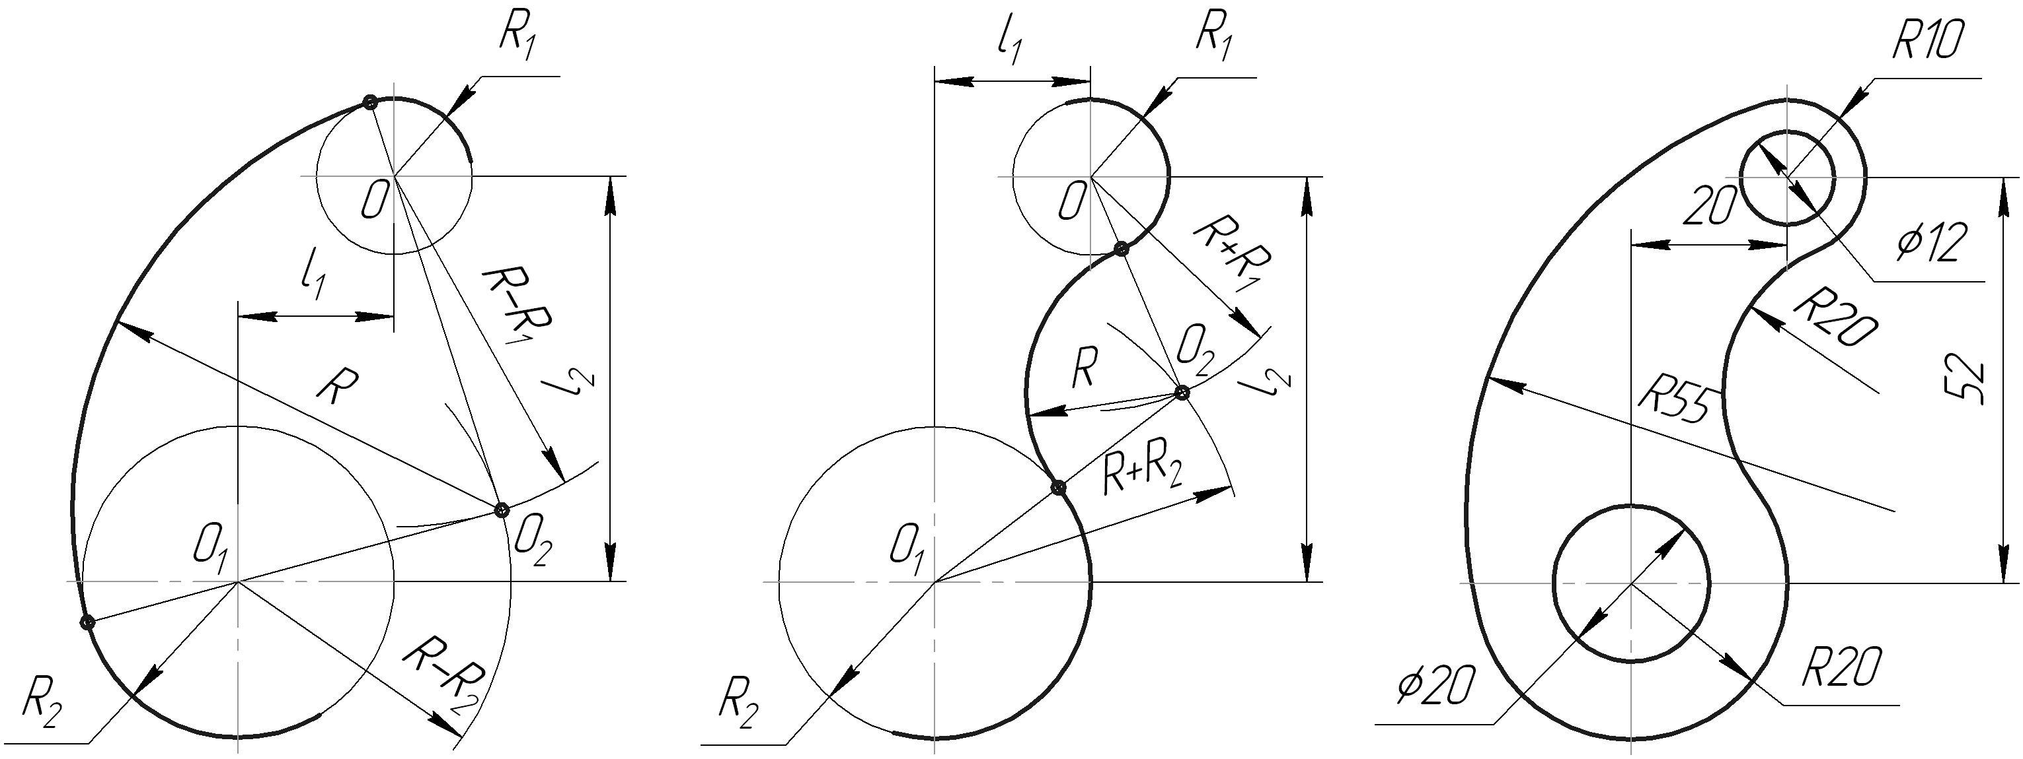
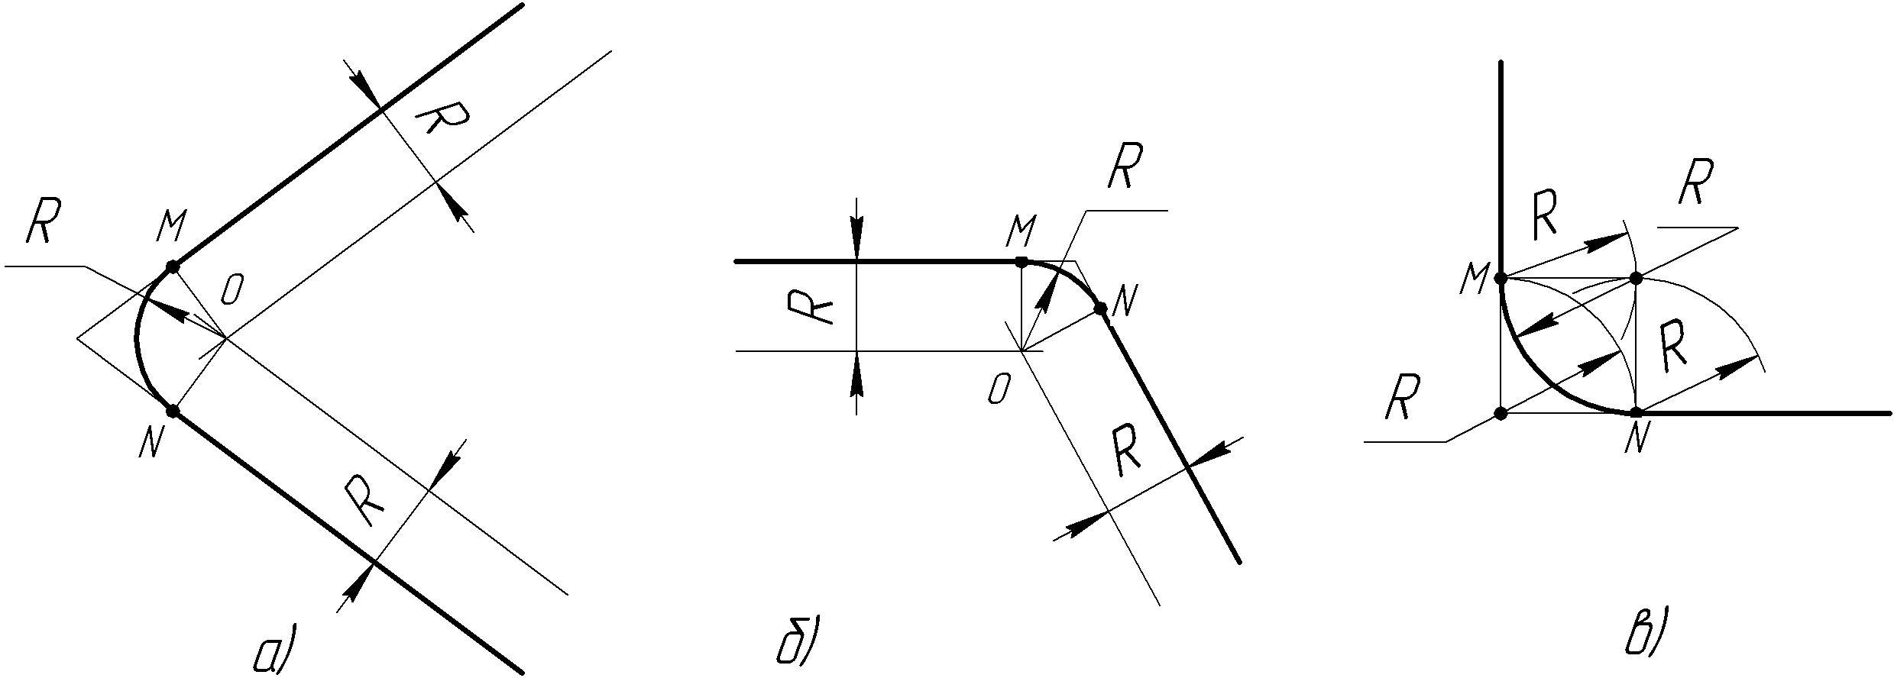


а) | б) | в) | г)
Верно ли утверждение «…в разрезе показывают только ту часть детали, которая попала непосредственно в секущую плоскость»:
а) верно;
б) неверно.
Проанализируйте изображение, сопоставьте чертеж с наглядным изображением. На каком чертеже разрез соответствует наглядному изображению детали:
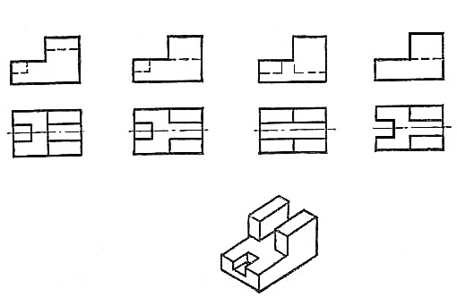
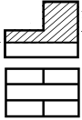
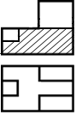
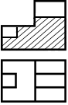
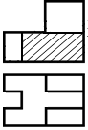
б)
в)
г)
а)

Рассмотрите типы оттенения. Укажите оттенение отмывкой:
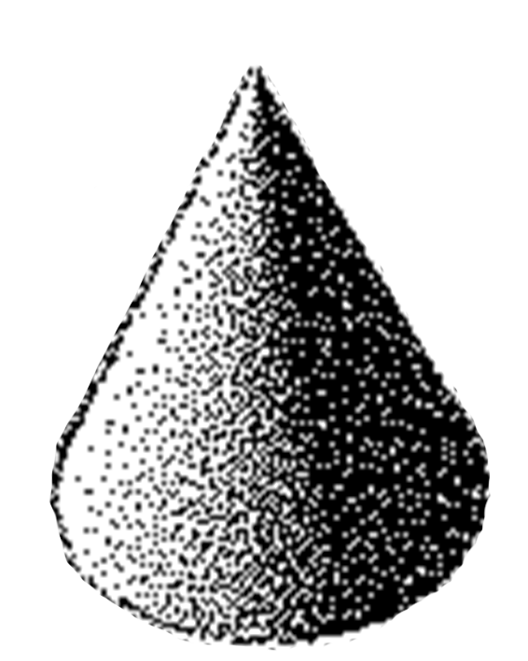 | 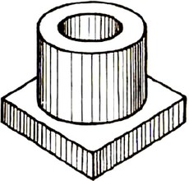 | 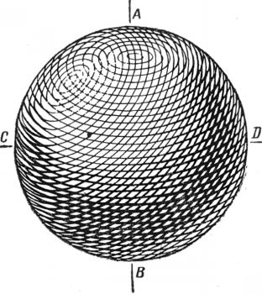 | 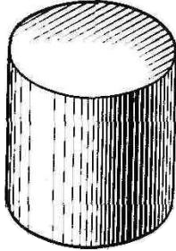 | 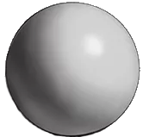
а) | б) | в) | г) | д)

7 Оценочные средства для проведения промежуточной аттестации
а) Планируемые результаты обучения и оценочные средства для проведения промежуточной аттестации:
Структурный элемент  компетенции | Планируемые результаты обучения | Оценочные средства
ОК-1 – способностью к абстрактному мышлению, анализу, синтезу
Знать | - теоретические особенности мышления;  - закономерности абстрактного мышления, анализа и синтеза. | Теоретические вопросы:  1. Специфика пространственных представлений при выполнении графических изображений.  2. Особенности абстрактного мышления при выполнении графических изображений.  3. Абстрактное мышление в преобразовании формы предметов.  4.Анализ методов проецирования, их классификация.  5. Выявление специфики метода параллельного прямоугольного проецирования как основы построения комплексных чертежей.  6. Анализ и выявление алгоритма решения проектных задач посредством применения чертежей различного типа.  7. Классификация видов чертежей и их применение в различных сферах деятельности.  8. Тест.
Уметь | - определять пути, способы, стратегии решения проблемных ситуаций;  - логично формулировать, аргументировано излагать, отстаивать собственное видение проблем и способов их решения. | Практические задания 1-4.  При выполнении практических заданий необходимо:  - проводить анализ содержания задания;  - намечать наиболее оптимальные пути решения задания;  - составлять алгоритм решения задания.
Владеть | - мыслительными операциями анализа и синтеза, сравнения, абстрагирования, конкретизации, обобщения, классификации | Задания на решение задач из профессиональной области:  Комплексный чертеж 1-4.  При выполнении комплексного чертежа необходимо:  - проводить анализ, синтез и классификацию содержания комплексного чертежа;  - выявлять основные тематические компоненты;  - планировать и разрабатывать алгоритм решения задания;  -классифицировать виды графических изображений;  -применять в решении необходимые графические изображения.
ОК-3 – готовностью к саморазвитию, самореализации, использованию творческого потенциала
Знать | - специфику процессов саморазвития и самореализации;  - теорию развития творческого потенциала;  - возможности саморазвития и самореализации в совершенствовании профессиональной деятельности | Теоретические вопросы:  1. Основные компоненты саморазвития и самореализации личности.  2. Структура формирования творческого потенциала.  3. Способы планирования самостоятельной работы.  4. Возможности вариативности решения графических и проектных задач.  5. Ассоциативные методы решения проектной задачи.  6.Виды мыслительных операций при выполнении творческих заданий.  7. Тест
Уметь | - планировать свои действия при решении проектных задач;  - самостоятельно строить процесс овладения необходимой информацией;  - использовать творческий потенциал в совершенствовании профессиональной деятельности | Практические задания 1-4.  При выполнении практических заданий необходимо учитывать следующее:  - самостоятельно планировать этапы действий при выполнении задания;  - разрабатывать алгоритмы решения с возможностью вариативности результата;  - при оформлении чертежа обводку производить простым карандашом, линером, маркером, гелевой ручкой;  - графическое оформление может осуществляться в технике штриховки, заливки, пуантели и пр.
Владеть | - технологиями организации процесса саморазвития и самореализации;  - способами планирования, организации, самоконтроля и самооценки деятельности.  - возможностями творческого потенциала | Задания на решение задач из профессиональной области:  Комплексный чертеж №1-4.  При выполнении комплексных чертежей необходимо учитывать следующее:  - самостоятельно определять количество структурных компонентов в содержании задания;  - самостоятельно планировать, разрабатывать и реализовывать алгоритм решения комплексного задания;  - производить компоновку чертежа в соответствии с требованиями;  - осуществлять оптимальный выбор вида и количества изображений и их расположения на чертеже;  - рационально использовать различные виды оттенения поверхности;  - подбирать цветовое решение согласно закономерностям цветоведения;  - использовать динамические чертежи, обеспечивающие наглядность и выразительность изображения.
ОПК 4 – способностью владеть современной шрифтовой культурой и компьютерными технологиями, применяемыми в дизайн-проектировании
Знать | - основы шрифтовой композиции;  - основные графические редакторы и другие информационные ресурсы, используемые для выполнения чертежей и проектов;  - правила выполнения графических изображений с использованием информационных технологий | Теоретические вопросы:  1. Техническая документация: понятие, назначение, область использования.  2. Использование различных источников при выполнении чертежей и проектов (справочники, ГОСТы, каталоги и пр).  3. Графические редакторы: названия, область применения.  4. Правила составления текстовых документов к чертежам и проектам.  5.Спецификация: понятие, область применения. Компоненты спецификации.  7. Использование информационных ресурсов в подготовке к промежуточной аттестации.  8. Типы шрифтов в проектной деятельности.  9. Типы чертежных шрифтов
Уметь | - комбинировать различные виды шрифтов для выразительной композиции;  - самостоятельно приобретать знания в области использования современных информационных ресурсов;  - использовать графические редакторы для выполнения чертежа, наглядного изображения | Практические задания 1-4.  При выполнении практических заданий необходимо:  - изучить теоретические материалы по темам практических заданий с использованием различных информационных ресурсов  - изучить ГОСТы по правилам оформления и выполнения чертежа, использовав интернет-ресурсы, справочники;  - выработать алгоритм построения чертежа;  - подбирать тип шрифта в соответствии с графическим изображением
Владеть | - компьютерными технологиями при составлении шрифтов;  - способами совершенствования графической и проектной грамотности путем использования информационных ресурсов. | Задания на решение задач из профессиональной области:  Комплексный чертеж №1-4.  При выполнении комплексных чертежей необходимо:  - изучить теоретические материалы по темам практических заданий с использованием различных информационных ресурсов  - изучить ГОСТы по правилам оформления и выполнения чертежа, использовав интернет-ресурсы, справочники;  - выработать алгоритм построения чертежа;  - в комплексном чертеже № 4 составить спецификацию.  - текстовую документацию выполнять чертежным шрифтом типа Б.

б) Порядок проведения промежуточной аттестации, показатели и критерии оценивания:
Промежуточная аттестация по дисциплине «Технический рисунок. Инженерная графика» включает теоретические вопросы, позволяющие оценить уровень усвоения обучающимися знаний, и практические задания, выявляющие степень сформированности умений и владений, проводится в форме экзамена.
Экзамен по данной дисциплине проводится в устной форме по экзаменационным билетам, каждый из которых включает 2 теоретических вопроса и одно практическое задание.
Примерный перечень вопросов к экзамену:
- История развития чертежа в России и роль горнозаводских школ в распространении графической грамотности. ЕСКД.
- Материалы и чертёжные принадлежности. Готовальня и её содержимое. Инструменты. Линейки и угольники. Бумага.
- Форматы чертёжные. Обозначение форматов. Оформление рамкой и основная надпись. Линии чертежа. Масштабы.
- Шрифты чертёжные. Прописные и строчные шрифты.
- Основные правила нанесения размеров на чертеже. Линейные и угловые размеры. Основные условные знаки. Надписи.
- Геометрические построения. Деление окружности на равные части. Понятие об уклонах и конусности.
- Сопряжения. Основные элементы сопряжения. Сопряжение двух прямых, дуги окружности с прямой, двух дуг (внутреннее и внешнее).
- Виды. Получение шести видов. Расположение основных видов. Выбор главного вида. Дополнительные, местные виды.
- Последовательность выполнения трех видов.
- Сечение. Классификация сечений (вынесенное и наложенное) Обозначение, штриховка, надписи.
- Разрез. Классификация разрезов. Выполнение простых разрезов со всеми особенностями, обозначение.
- Сложные разрезы, их обозначение и изображение на чертежах.
- Условности и упрощения при выполнении разрезов. Штриховка.
- Аксонометрические проекции. Изометрическая и диметрическая. Построение плоских фигур (треугольника, пятиугольника, квадрата). Построение окружностей.
- Аксонометрические проекции. Построение простых геометрических тел (призмы, пирамиды, параллелепипеда, конуса, цилиндра). Способы построение аксонометрических проекций деталей (наращивание, вписывание). Нанесение размеров.
- Чертежи деталей. Назначение чертежа детали. Общие требования к чертежам и эскизам. Выбор главного вида. Условности и упрощения.
- Резьба. Получение резьбы. Классификация резьб: по отношению к стандарту, по профилю, по числу заходов, по направлению винтовых заходов, по характеру поверхности, по месту расположения. Обозначение резьбы.
- Эскиз детали. Область его применения. Последовательность выполнения. Технический рисунок. Получение объёма, способы.
- Крепёжные детали. Резьбовые крепёжные детали. Болт, его изображение при заданном диаметре. Условности. Гайка. Изображение гайки. Обозначение.
- Шпилька. Классификация. Название и определение размеров конца шпилек. Образование гнезда. Обозначение. Шайба, назначение, подбор. Винт, классификация, обозначение.
- Нерезьбовые крепёжные изделия. Шпонка, классификация по форме. Подбор шпонок при заданном диаметре вала. Обозначение.
- Чертежи сборочных единиц. Определение. Нанесение размеров позиций, спецификация, размеры на сборочных чертежах. Особенности при выполнении разрезов, сечений.
- Чертежи сборочных единиц. Условности и упрощения. Выбор количества изображений, формата, масштаба и т.д. Группировка деталей для составления и заполнения спецификации.
- Деталирование сборочных единиц и выполнение эскизов отдельных деталей. Условности и упрощения.
Показатели и критерии оценивания экзамена:
– на оценку «отлично» (5 баллов) – обучающийся демонстрирует высокий уровень сформированности компетенций, всестороннее, систематическое и глубокое знание учебного материала, свободно выполняет практические задания, свободно оперирует знаниями, умениями, применяет их в ситуациях повышенной сложности. Студент должен показать высокий уровень знаний не только на уровне воспроизведения и выполнения технического чертежа, но и интеллектуальные навыки решения задач на конструирование формы предмета, предложения уникальных ответов к проблемам, оценки и вынесения критических суждений
– на оценку «хорошо» (4 балла) – обучающийся демонстрирует средний уровень сформированности компетенций: основные знания, умения освоены, но допускаются незначительные ошибки, неточности, затруднения при аналитических операциях, переносе знаний и умений на новые, нестандартные ситуации. Студент должен показать знания не только на уровне воспроизведения и выполнения технического чертежа, но и интеллектуальные навыки решения проблем и задач на преобразование формы предмета, нахождения уникальных ответов к проблемам
– на оценку «удовлетворительно» (3 балла) – обучающийся демонстрирует пороговый уровень сформированности компетенций: в ходе контрольных мероприятий допускаются ошибки, проявляется отсутствие отдельных знаний, умений, навыков, обучающийся испытывает значительные затруднения при оперировании знаниями и умениями при их переносе на новые ситуации. – студент должен показать знания на уровне воспроизведения и выполнения чертежа, интеллектуальные навыки решения простых графических задач
– на оценку «неудовлетворительно» (2 балла) – обучающийся демонстрирует знания не более 20% теоретического материала, допускает существенные ошибки, не может показать интеллектуальные навыки решения простых задач. Студент не может показать знания при выполнении чертежа, не может показать интеллектуальные навыки решения простых графических задач.
– на оценку «неудовлетворительно» (1 балл) – обучающийся не может показать знания на уровне воспроизведения и объяснения информации, не может показать интеллектуальные навыки решения простых задач. Студент не может показать знания при выполнении чертежа, не может показать интеллектуальные навыки решения простых графических задач.

8 Учебно-методическое и информационное обеспечение дисциплины (модуля)
а) Основная литература
- Денисюк, Н. А. Правила выполнения чертежей в инженерной геометрии: учебное пособие / Н. А. Денисюк, Т. В. Токарева, Е. С. Решетникова ; МГТУ. - Магнитогорск : МГТУ, 2016. - 59 с. : ил. - URL: https://magtu.informsystema.ru/uploader/fileUpload?name=2271.pdf&show=dcatalogues/1/1129783/2271.pdf&view=true (дата обращения: 25.09.2020). - Макрообъект. - Текст : электронный. - Имеется печатный аналог.
- Семенов О. А. Геометрическое и проекционное черчение [Электронный ресурс] : сборник упражнений / О. А. Семенова, А. Ф. Исаков ; МГТУ. - Магнитогорск : МГТУ, 2015. - 1 электрон. опт. диск (CD-ROM). - Режим доступа: https://magtu.informsystema.ru/uploader/fileUpload?name=1481.pdf&show=dcatalogues/1/1124008/1481.pdf&view=true. - Макрообъект
б) Дополнительная литература:
- ГОСТ 2.109-73 ЕСКД - URL: http://docs.cntd.ru/document/gost-2-109-73 - Текст : электронный.
- Мишуковская, Ю. И. Аксонометрические проекции : учебное пособие [для вузов] / Ю. И. Мишуковская, Л. В. Дерябина, А. Г. Корчунов ; Магнитогорский гос. технический ун-т им. Г. И. Носова. - Магнитогорск : МГТУ им. Г. И. Носова, 2019. - 1 CD-ROM. - Загл. с титул. экрана. - URL: https://magtu.informsystema.ru/uploader/fileUpload?name=3836.pdf&show=dcatalogues/1/1530274/3836.pdf&view=true (дата обращения: 25.09.2020). - Макрообъект. - Текст : электронный. - Сведения доступны также на CD-ROM.
в) Методические указания:
1. Веремей, О. М. Начертательная геометрия : учебное пособие. Ч. 2 / О. М. Веремей, Е. А. Свистунова ; МГТУ. - Магнитогорск : МГТУ, 2016. - 1 электрон. опт. диск (CD-ROM). - Загл. с титул. экрана. - URL: https://magtu.informsystema.ru/uploader/fileUpload?name=2515.pdf&show=dcatalogues/1/1130301/2515.pdf&view=true (дата обращения: 25.09.2020). - Макрообъект. - Текст : электронный. - Сведения доступны также на CD-ROM.
2. Сборник рабочих программ по направлению подготовки 54.03.01 «Дизайн», профиль «Дизайн среды» [Электронный ресурс] : учебно-методическое пособие / Ю. С. Антоненко, А. Д. Григорьев, А. В. Екатеринушкина и др. ; МГТУ. - Магнитогорск : МГТУ, 2018. - 1 электрон. опт. диск (CD-ROM). http://192.168.20.6/marcweb2/ShowMarc.asp?docid=202177
г) Программное обеспечение и Интернет-ресурсы:
Наименование ПО | № договора | Срок действия лицензии
MS Office 2007 | № 135 от  17.09.2007 | бессрочно
Windows 10 (подписка Imagine Premium) | Д-1227 от 8.10.2018 | 11.10.2021
MS Office 2007 | № 135 от  17.09.2007 | бессрочно
Kaspersky Endpoint Security для бизнеса-Стандартный | Д-300-18 от 21.03.2018 | 28.01.2020
7Zip | свободно распространяемое | бессрочно
- Единая система контрукторской документации [Электронный ресурс]. – Режим доступа: http://www.robot.bmstu.ru/files/GOST/gost-eskd.html
- Пиралова О.Ф. Инженерная графика [Электронный ресурс]: краткий курс. – М: Академия естествознания, 2009. – Режим доступа: https://monographies.ru/en/book/view?id=67
- Электронная библиотека МГТУ. - URL - http://www.magtu.ru/
- Электронно-библиотечная система «Лань» - Режим доступа:https://e.lanbook.com/
- Электронно-библиотечная система znanium.com. – Режим доступа: http://znanium.com/
- Электронно-библиотечная система «Консультант студента» http://www.studentlibrary.ru/
- Национальная информационно-аналитическая система – РИНЦ – URL: http://elibrary.ru
- Поисковая система Академия Google - URL: http://scholar.google.ru

9 Материально-техническое обеспечение дисциплины (модуля)
Материально-техническое обеспечение дисциплины включает:
Тип и название аудитории | Оснащение аудитории
Учебная аудитория для проведения практических занятий, групповых и индивидуальных консультаций, текущего контроля и промежуточной аттестации | Доска  Наглядно-демонстрационные материалы
Аудитория для самостоятельной работы обучающихся | Персональные компьютеры с пакетом MS Office, выходом в Интернет и доступом в электронную информационно-образовательную среду
Помещение для хранения и профилактического обслуживания оборудования | Стеллажи для хранения чертежных инструментов и демонстрационных материалов  Стеллажи для хранения учебных работ

